**Báo cáo lab 2:**

**Tên: Nguyễn Hoàng Khánh Long**

**MSSV: 20110518**

Giao thức SNMP (Simple Network Management Protocol) là một giao thức quản lý mạng được sử dụng để giám sát và quản lý các thiết bị mạng. Nó được định nghĩa trong RFC 1157 và là một phần của giao thức TCP/IP.

Giao thức SNMP sử dụng một mô hình client-server. Máy chủ SNMP (còn được gọi là NMS - Network Management System) là máy tính giám sát các thiết bị mạng. Máy khách SNMP (còn được gọi là agent) là thiết bị mạng được giám sát.

1. **Giám sát Router**

Đầu tiên truy cập vào Router chúng ta cần giám sát để tiến hành cài đặt SNMP và các chức năng khác phục vụ việc giám sát

IP 192.168.1.100 được gán cho giao diện fa0/1 của bộ định tuyến

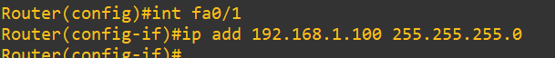

Cấu hình để cho phép truy cập SNMP với "123456" ở chế độ chỉ đọc



Router sẽ gửi các thông tin SNMP đến máy chủ SNMP tại địa chỉ IP 192.168.1.10. Mật khẩu để truy cập máy chủ SNMP là 123456



Chỉ định rằng các SNMP sẽ được gửi đến bất kỳ trạm quản lý SNMP nào đã được cấu hình trên router

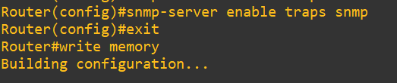

Lệnh ping được sử dụng để kiểm tra kết nối giữa thiết bị Cisco (có địa chỉ IP 192.168.1.1) và máy chủ có địa chỉ IP 192.168.1.10

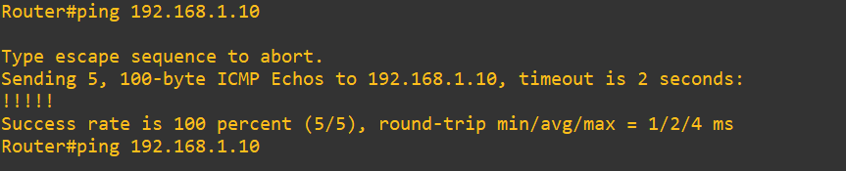

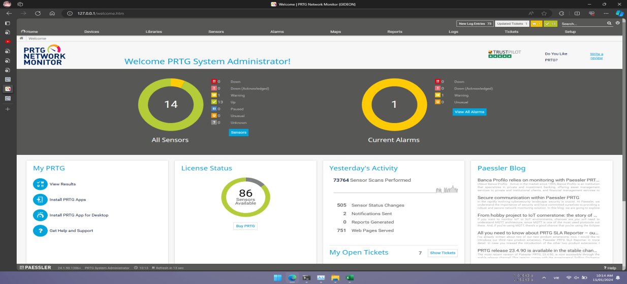

Vào trang Overview, chuột phải chọn “Add Group”

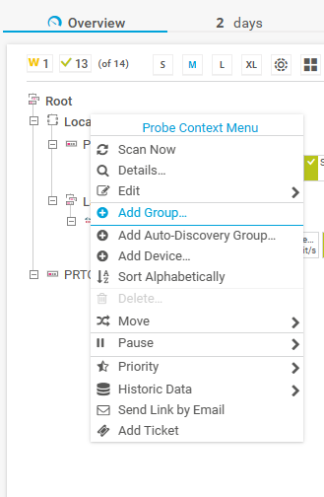

Điền “Group Name”, ở đây là Lab-1

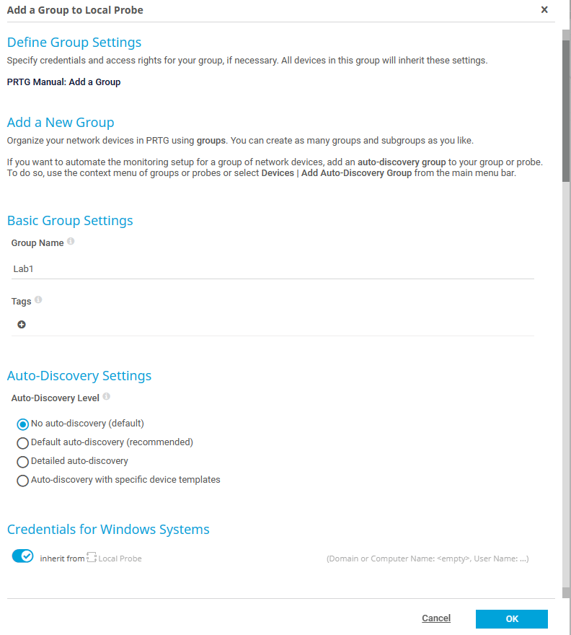

Điền “Device Name”: Router , chọn Ipv4 và điền Ipv4/DNS Name: 192.168.1.100

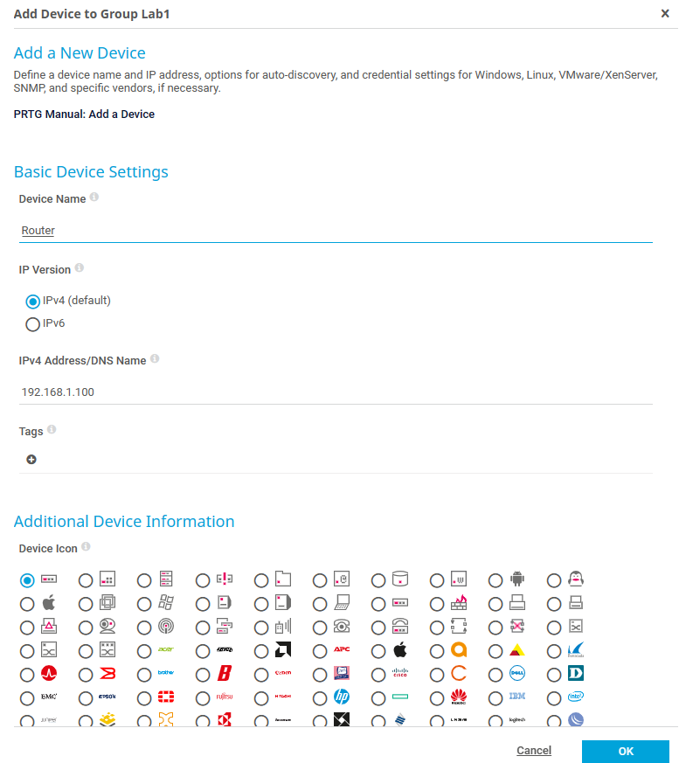

Chọn “SNMP v2c(default)” và “Community String” 123456

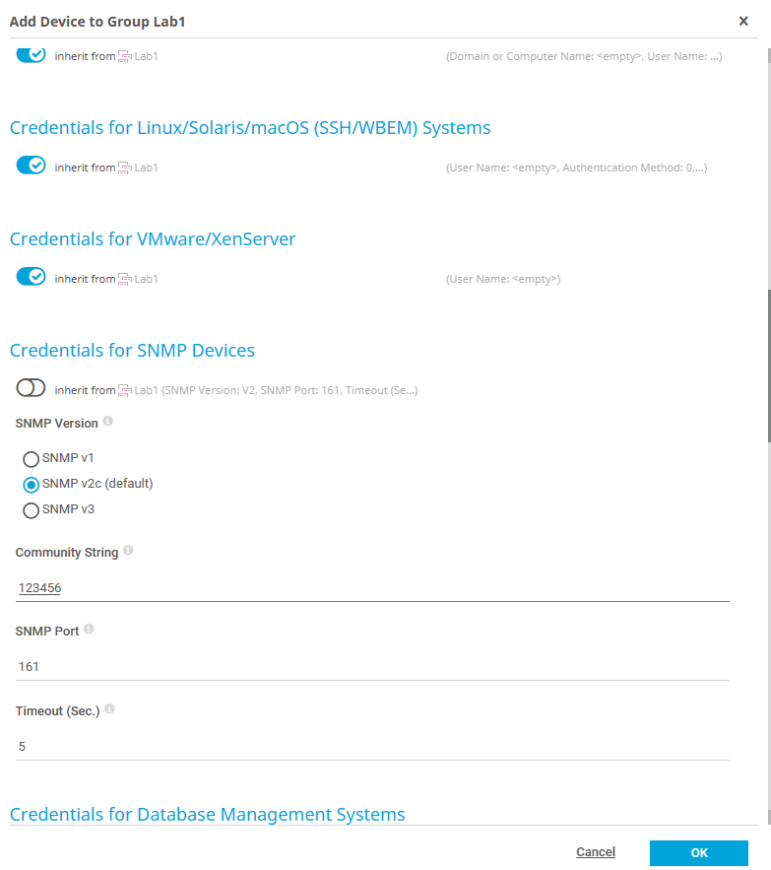

Sau khi hoàn tất chúng ta có thể thử ping để kiểm tra sensor Ping tại PRTG có thể giám sát được hoạt động này hay không

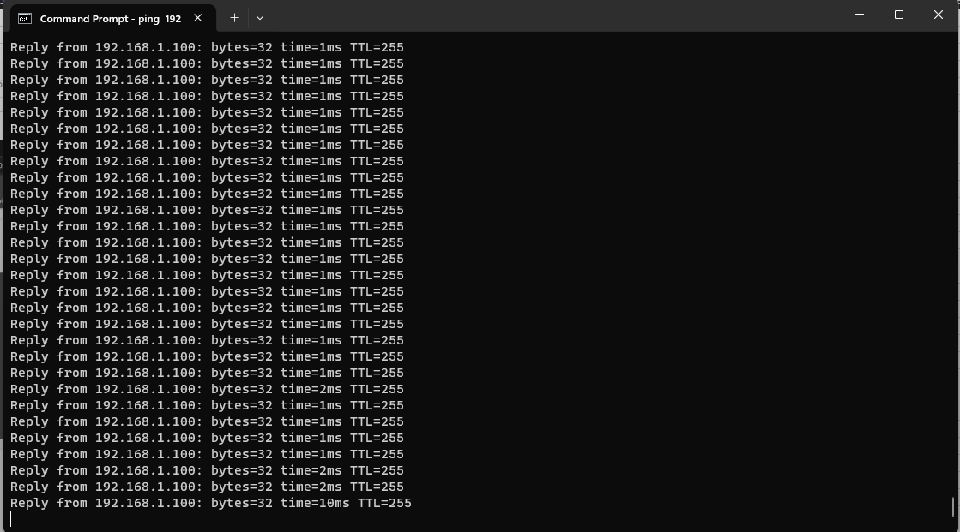

Quay trở lại PRTG để kiểm tra và có thể thấy chúng ta đã thành công giám sát

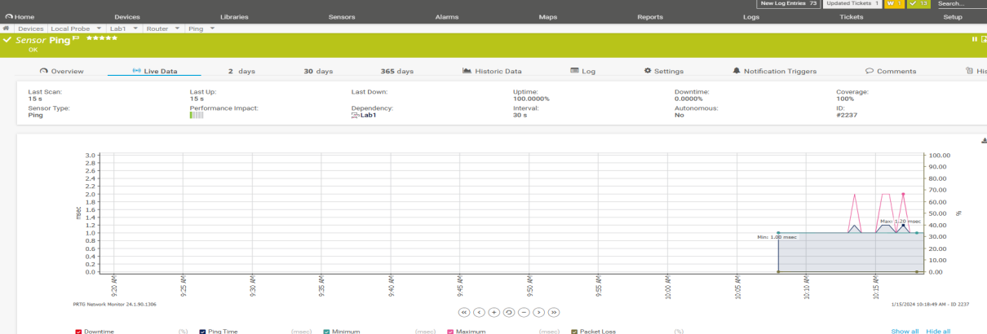

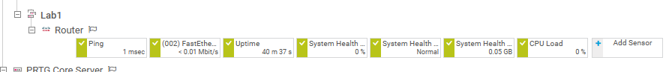

Cổng FastEthernet0/1 của switch đang được cấu hình ở chế độ truy cập và được gán vào VLAN 10



Lệnh "snmp-server enable traps" được sử dụng để bật các loại thông báo SNMP

lệnh "snmp-server host 192.168.1.10 spkt@123456" được sử dụng để chỉ định rằng các thông báo SNMP sẽ được gửi đến thiết bị NMS có địa chỉ IP 192.168.1.10 và "spkt@123456"

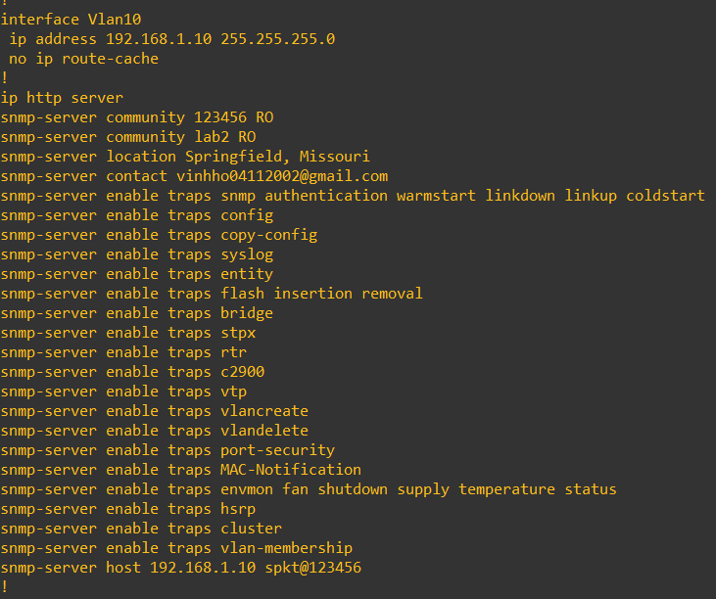

Set up địa chỉ IP

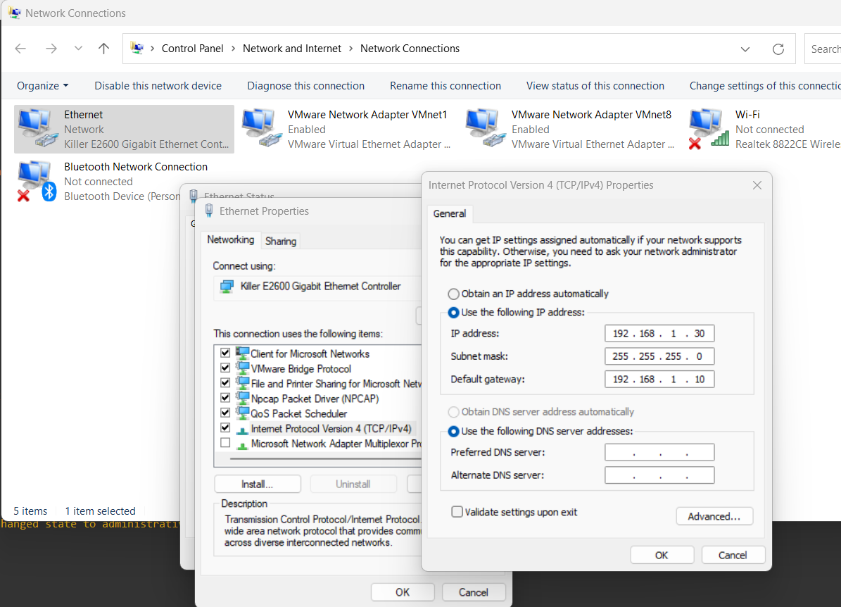

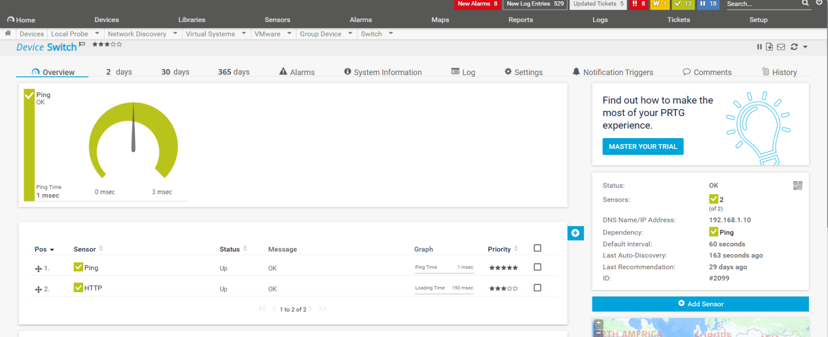



1. **Giám sát máy Ubuntu**

Đầu tiên truy cập vào máy ảo linux với hệ Điều hành Ubuntu:

Trước tiên chúng ta cần Enable dịch vụ Snmp cho máy Ubuntu này với lệnh bên dưới



Tiếp theo ta tiến hành truy cập thư mục Snmp với đường dẫn /etc/snmp



Sau đó ta tiến hành cấu hình file snmpd.conf bằng trình văn bản Nano



Chúng ta tiến hành điều chỉnh dòng Agentaddress như bên dưới dòng này có tác dụng tạo ra một Agent trên máy Ubuntu của chúng ta với địa chỉ ip là 192.168.8.204 và lắng nghe các yêu cầu SNMP sử dụng Udp trên cổng 161.Trong trường hợp chúng ta giữ nguyên mặc định Agent sẽ lắng nghe trên các giao diện mạng bất kỳ

.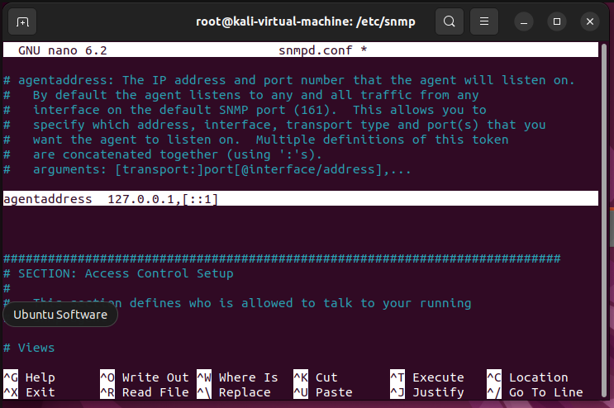

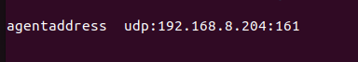

Sau khi sửa dòng AgentAddress chúng ta sẽ tìm dòng rocomunity và sửa như bên dưới.Dòng bên dưới này có tác dụng xác định những đối tượng có quyền đọc các thông tin được lắng nghe từ Agent mà ta đã cấu hình bên trên.Trong trường hợp này ta chọn đối tượng có quyền đọc là máy chủ PRTG với ip 192.168.8.1 với public String là spkt123456 đây có thể xem là thông tin xác thực trong SNMP.



Sau khi hoàn tất ta lưu file và tiến hành khởi động lại dịch vụ SNMP và kiểm tra xem dịch vụ có lỗi hay không với các lệnh bên dưới.



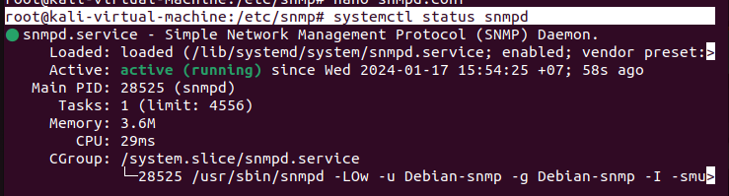

Sau khi hoàn tất các bước trên ta quay trở lại PRTG để tiến hành cài đặt giám sát.Ở bước này trước tiên ta sẽ tạo 1 group có tên labGiamsatmang-linux.

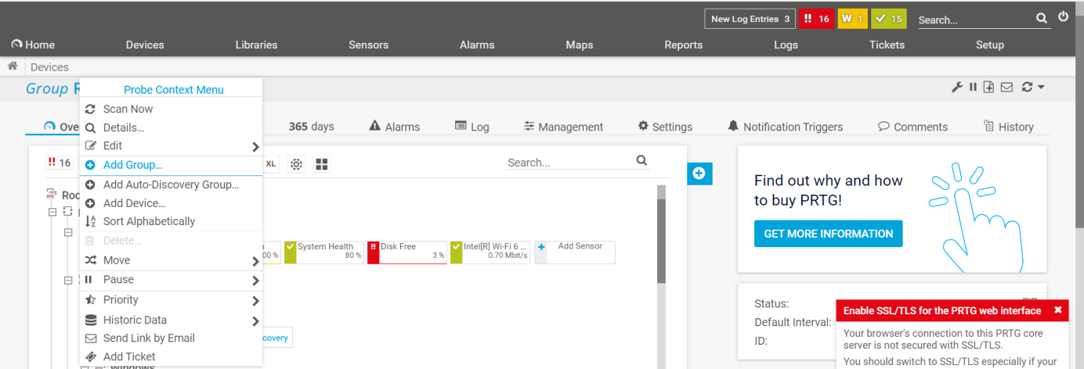

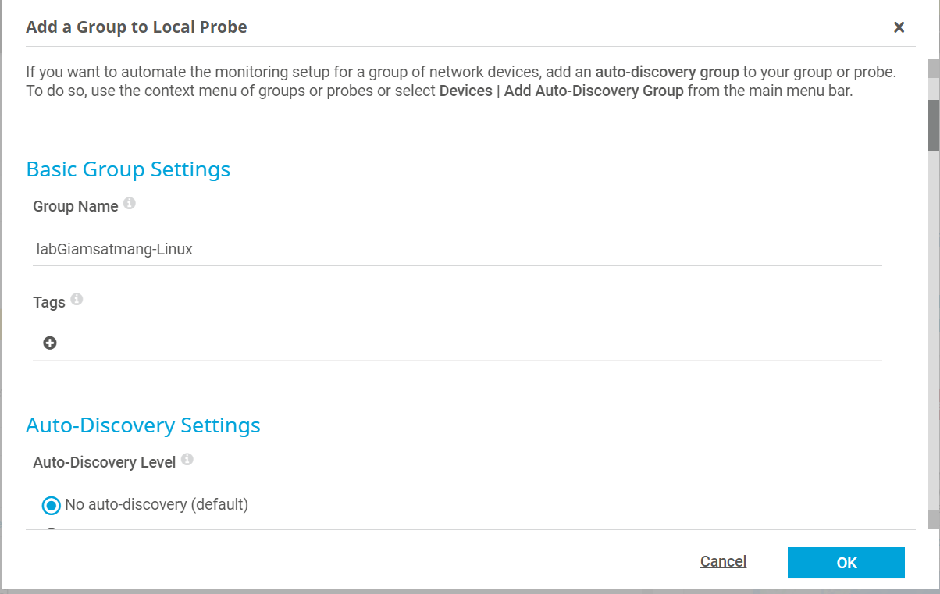

Sau khi hoàn tất tạo group ta sẽ tiến hành thêm máy chúng ta cân giám sát chính là Ubuntu linux bằng cách chọn Add device.

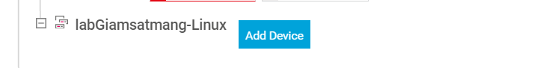

Chúng ta tiến hành đặt tên cho Device này là Ubuntu với ip 192.168.8.204.

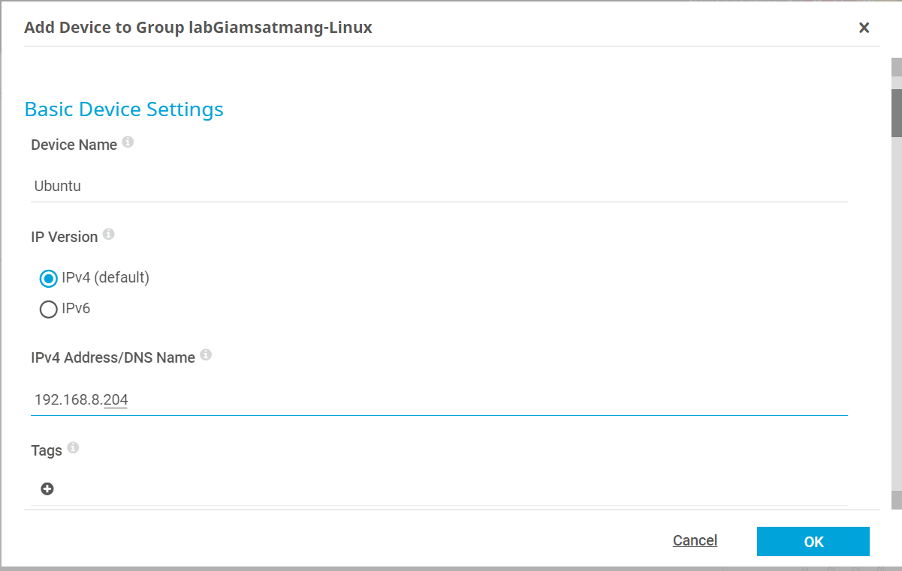

Tiếp theo chúng ta kéo xuống phần Credentials for SNMP Decices để tiến hành điền các thông tin để có thể kết nối đến với SNMP được cài đặt trên máy Ubuntu như bên dưới.



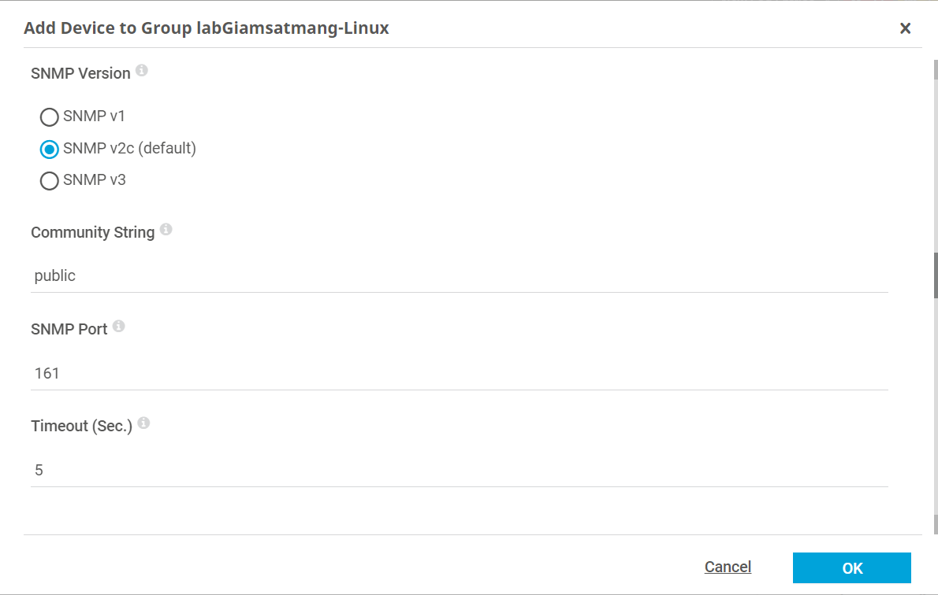

Sau khi hoàn tất chúng ta tiến hành cài đặt các chính sách giám sát hay Sensor để giám sát các lưu lượng.Ở đây ta có thể chọn Run Auto-Discovery để tiến hành cài đặt tự động.

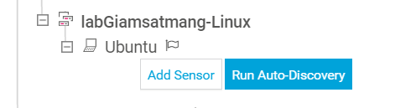

Cuối cùng sau khi hoàn tất cài đặt tự động chúng ta có thể quan sát các Sensor được cài như bên dưới:

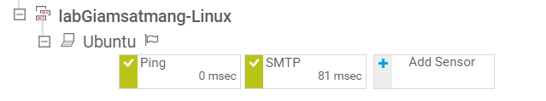

**2.Giám sát Winserver 2016:**

Trước tiên hãy kiểm tra dịch vụ SNMP đã được cài hay chưa bằng cách vào service :

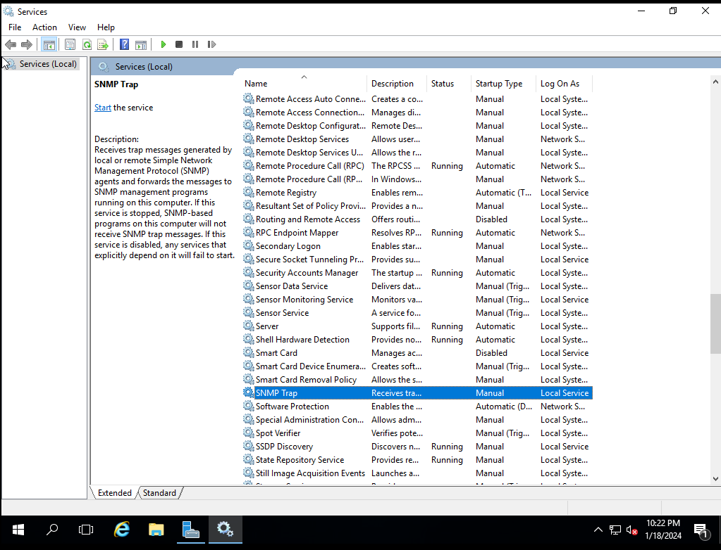

Có thể thấy dịch vụ SNMP service chưa được cài đặt thì tiến hành add Feature này như sau:

Hãy chọn next cho đến phần lựa chọn features và chọn SNMP service để tiến hành cài đặt:

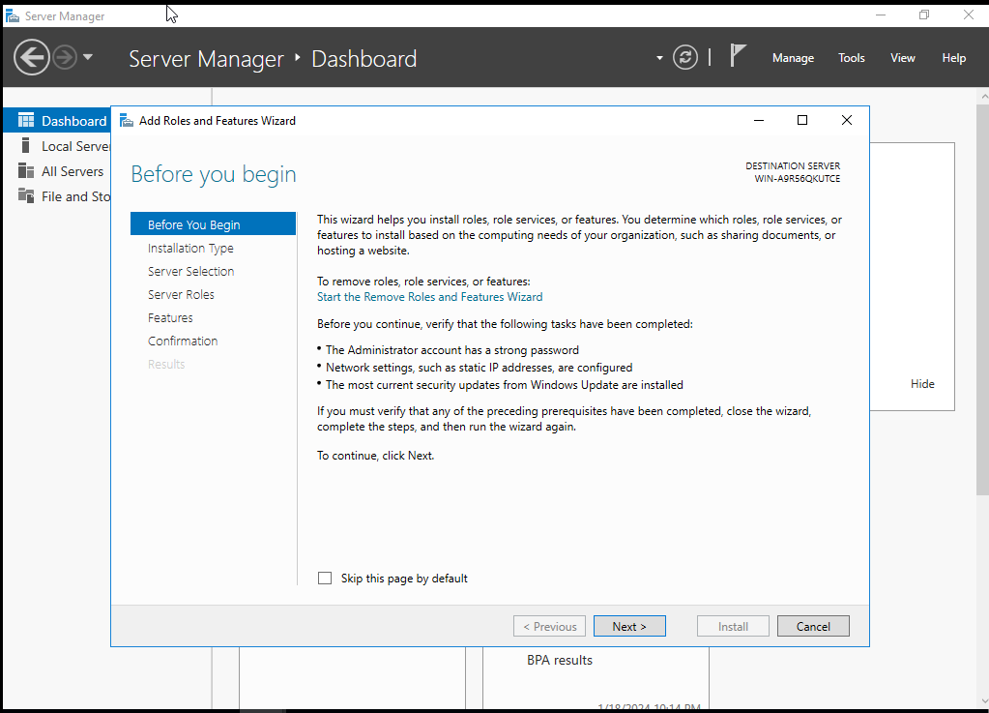

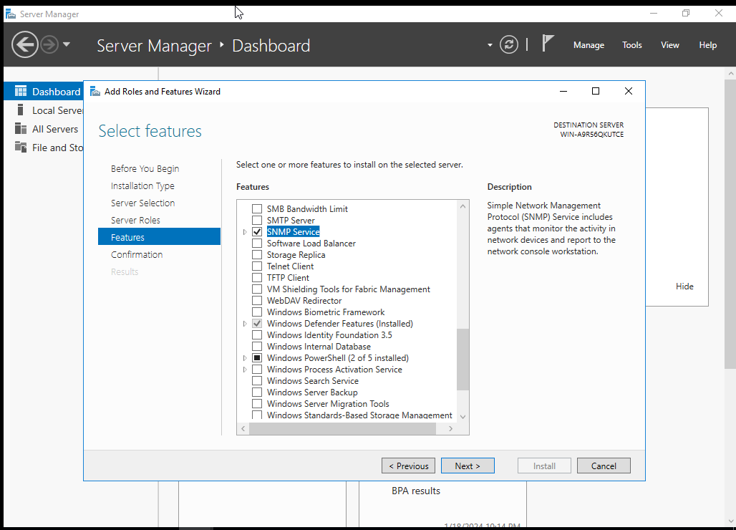

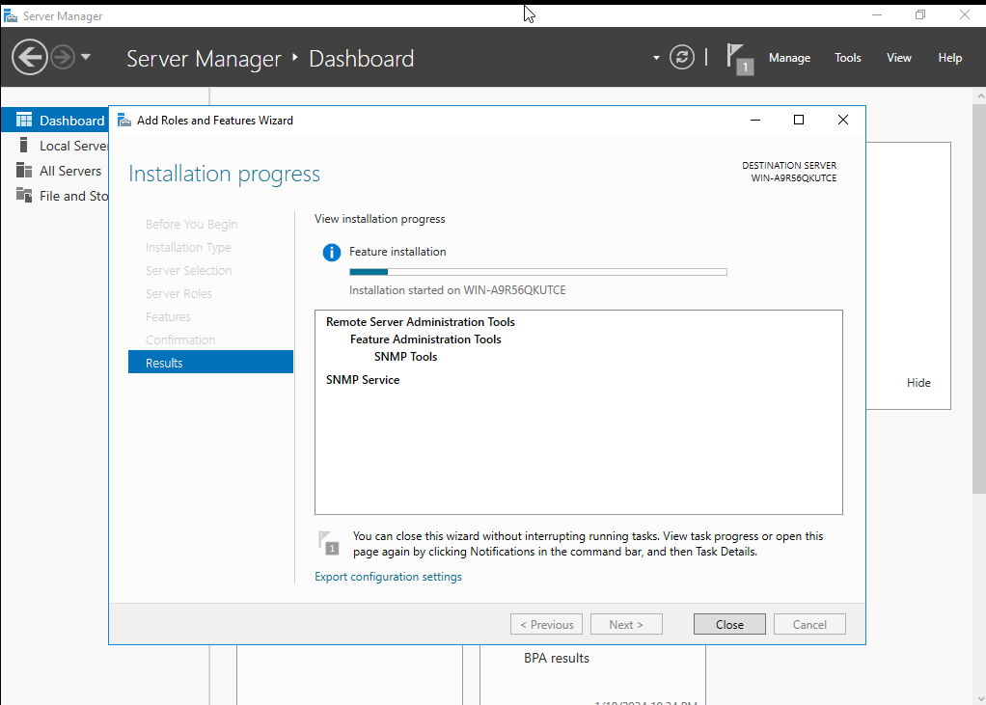

Sau khi hoàn tất cài đặt ta tiến hành cài cấu hình cho SNMP service như sau :

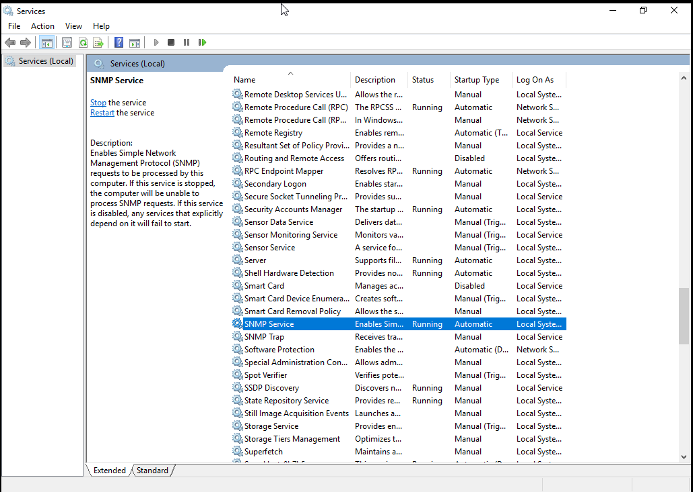

Chúng ta chọn vào Sercurity của hộp thoài SNMP Service Properties. Ở hộp thoại này chúng ta sẽ cấu hình cho phép các máy chủ SNMP cụ thể được phép gửi yêu cầu SNMP đến máy windows server ,trong trường hợp này là 192.168.8.1. Cùng với public string là spkt123456 cho phép những máy giám sát sử dụng string này được quyền đọc.

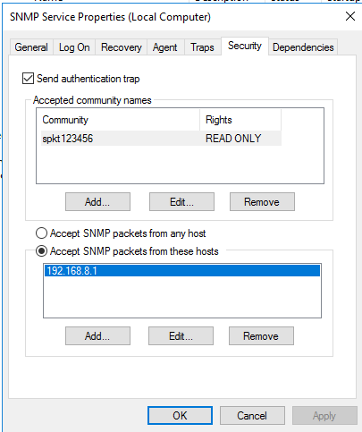

Sau khi hoàn tất chúng quay lại phần mềm giám sát PRTG tiếp tục thêm device Windowserver như đã làm với máy Ubuntu trước đó và xem xet kết quả.

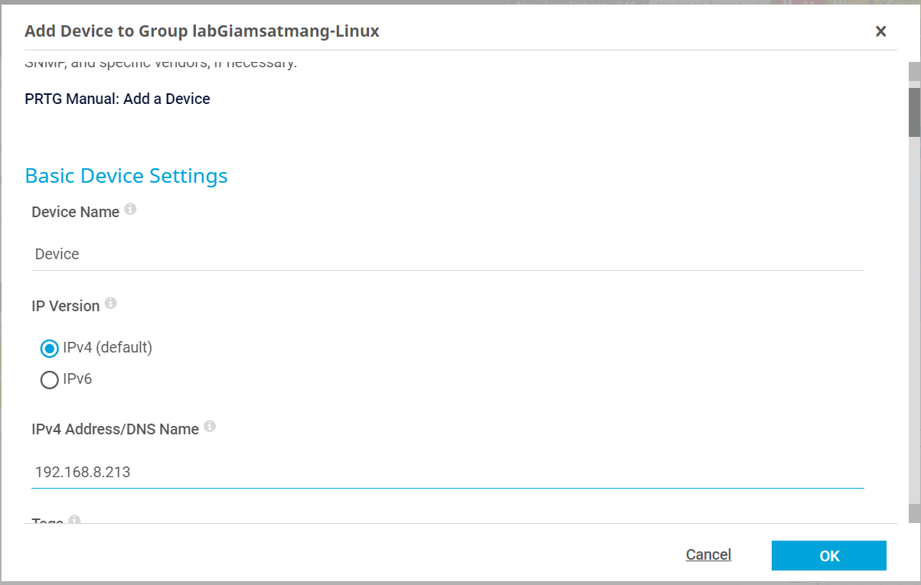

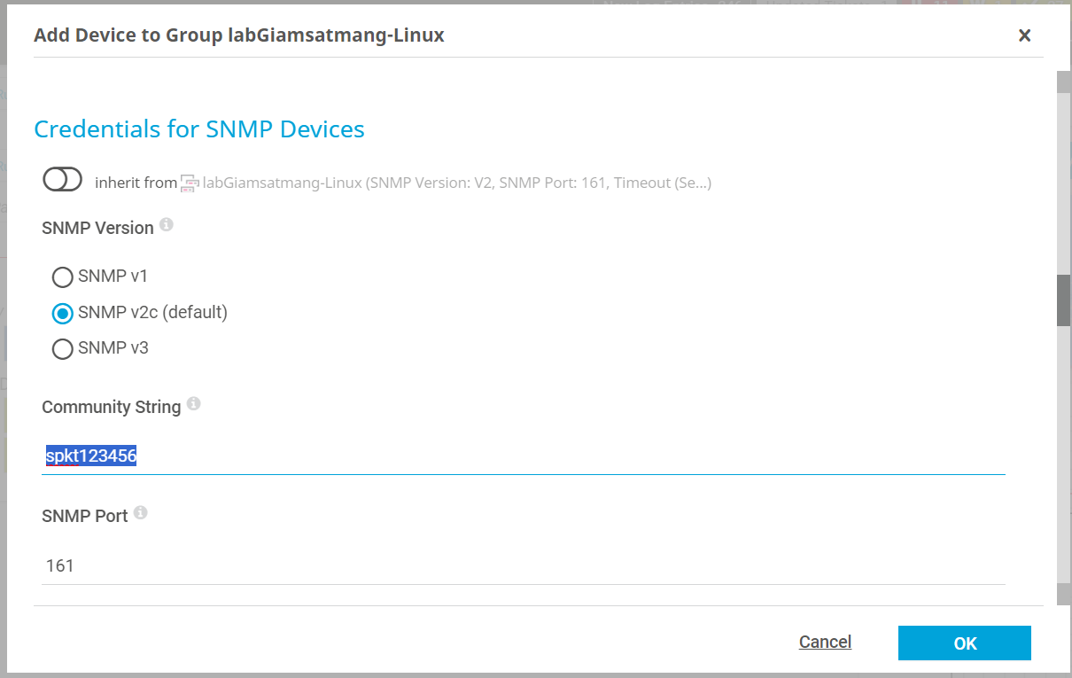

Sau khi hoàn thành các bước trên ta có thể thêm các sensor để phục vụ cho việc giám sát.

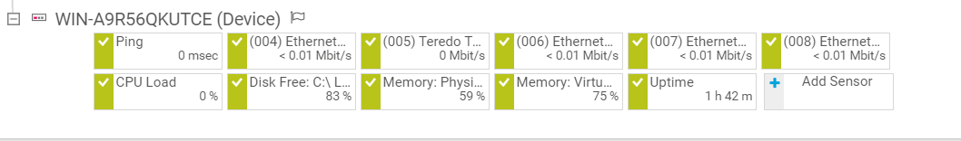

Chúng ta có thể cài đặt để nhận thông báo từ PRTG mỗi khi có vấn đề như sau:

+ Trong giao diện web PRTG, chọn Setup → System Administration → Notification Delivery từ menu chính.Chọn Notification Delivery.Đây là nơi chúng ta thiết lập máy chủ gửi mail cho các user.

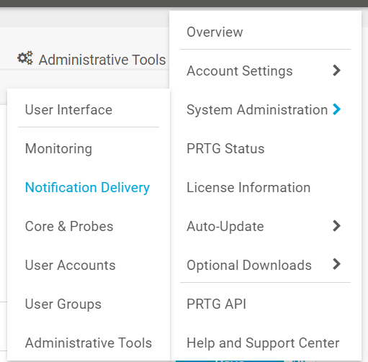

Chọn Use one SMTP relay server (recommended in LANs/NATs) để thiết lập máy chủ chuyển tiếp SMTP để gửi email.

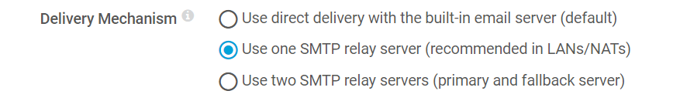

Nhập địa chỉ Email người gửi và Tên người gửi để sử dụng làm người gửi tất cả các email.

Trong Máy chủ chuyển tiếp SMTP , nhập địa chỉ IP hoặc tên DNS của máy chủ chuyển tiếp SMTP ở đây là máy chủ smtp-mail.outlook.com và xác định Cổng SMTP chuyển tiếp SMTP mà máy chủ chuyển tiếp SMTP chạy trên đó là cổng 25.

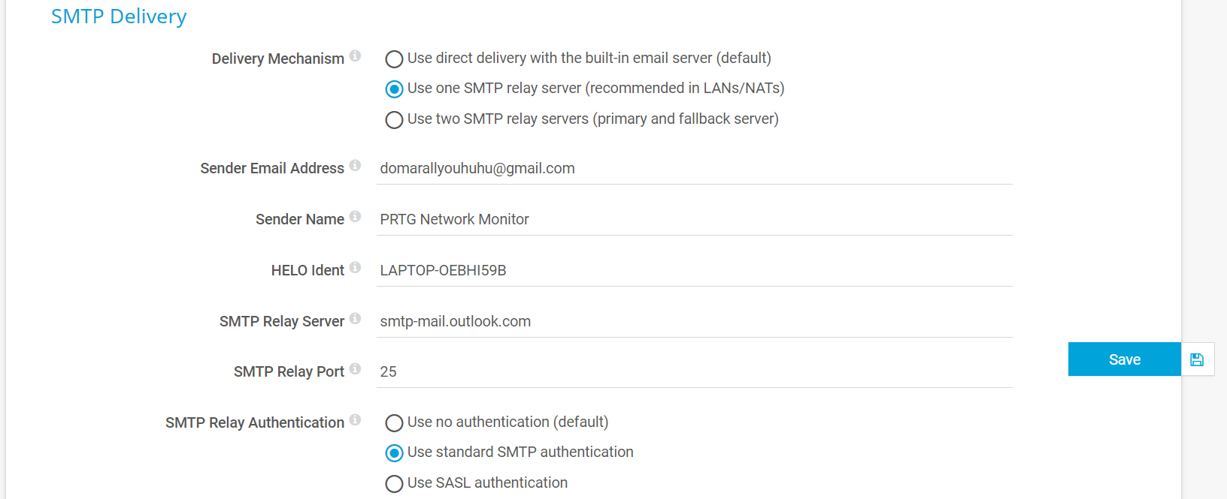

Chọn Use standard SMTP authentication để ta nhập tài khoản và mật khẩu xác thực cho outlook.

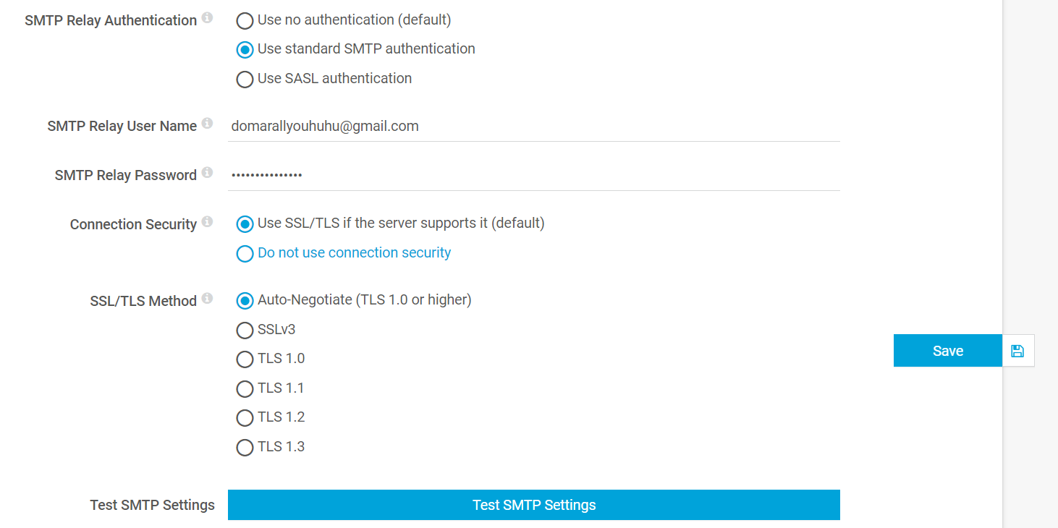

Sau khi hoàn tất cấu hình chúng ta chọn Test SMTP settings và nhận đươc mail test.Sau khi kiểm tra mail test thành công chúng ta lưu cài đặt

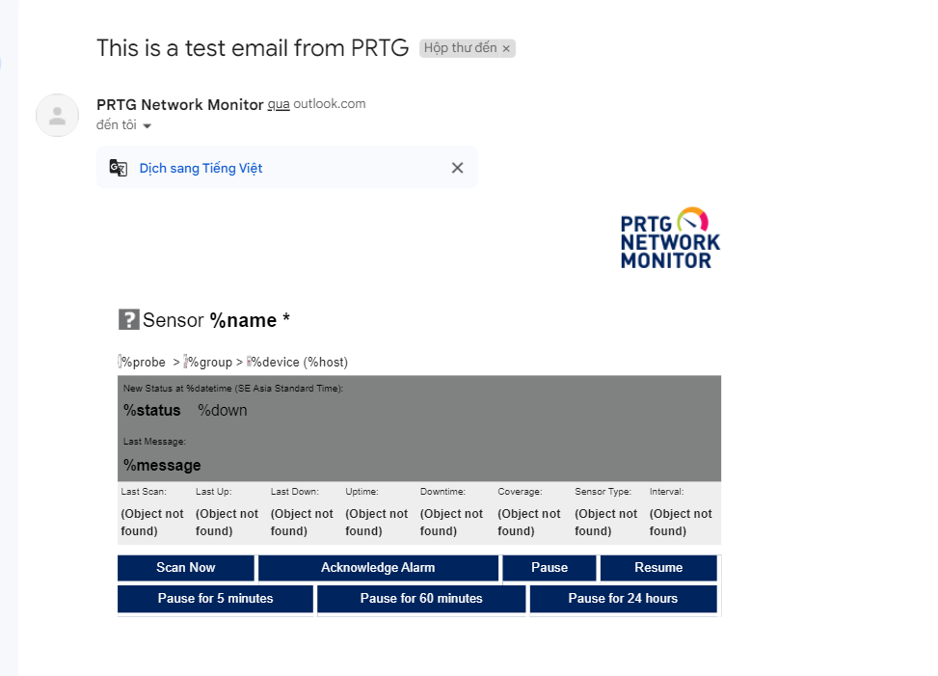

Sau khi đã thiết lập xong Notification Delivery chúng ta sẽ thử cài đặt một trigger notification.

Đầu tiên chúng ta sẽ chọn sensor mà chúng ta muốn cài trigger .Ở đây ta chọn sensor Ping của máy chủ winserver 2016.

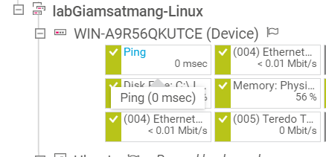

Sau đó chúng ta chuyển sang mục Notification Triggers để tiến hành tạo trigger. Đối với sensor ping thì ta có thể tạo 2 loại trigger là (State triggers) và (Threshold Triggers).

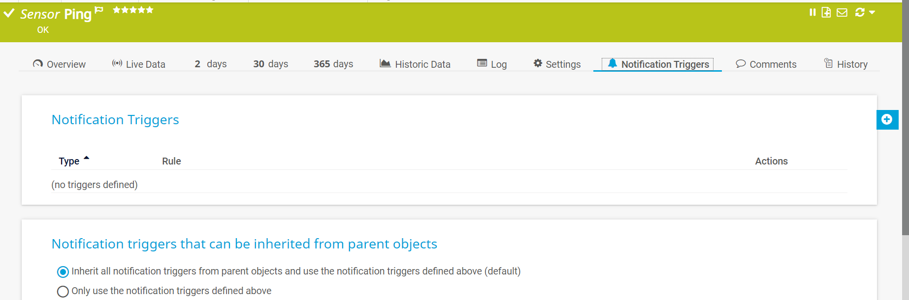

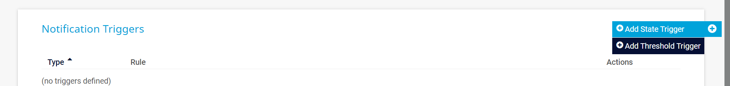

Ta sẽ tiến hành tạo State Trigger với setting bên dưới sẽ gửi thông báo cho Admin khi trạng thái hoạt động của sensor ping chuyển sang trạng thái Cảnh Báo(Warmnig) quá 5s và sẽ thông báo 1 lần nữa khi trang thái không còn.

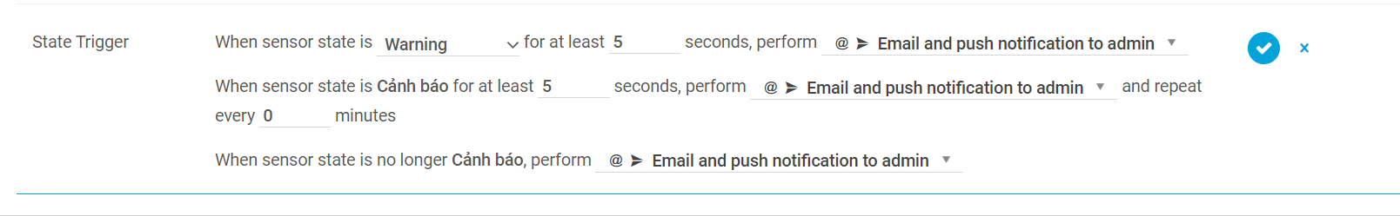

Sau đó ta thử shutdown máy winserver 2016 để ngắt kết nối với PRTG và ta có thể kiểm tra mail thông báo bên dưới.

